Évaluation diagnostique
Début CE2
Français - Mathématiques

Nom de l’élève :

Prénom de l’élève :

Ecole :

Élaboré à partir des fiches évaluations éduSCOL

Mathématiques

Exercice 1 | NO0101
Compétence : Connaître les nombres entiers.
  1 | 9 | 0
Ecris les nombres en lettres.
143
372
98
500
816

Exercice 2 | NO0106
Compétence : Connaître les nombres entiers.
  1 | 9 | 0
Ecris les nombres dictés en chiffres.
A B C D E F

Exercice 3 | NO0108
Compétence : Connaître les nombres entiers.
  1 | 9 | 0
Complète les égalités.

18 dizaines = ………………… unités

5 centaines = ………………… unités

3 centaines et 6 unités = …………………… unités

12 dizaines et 3 unités = ……………… unités

Exercice 4 | NO0601
Compétence : Connaître les nombres entiers.
  1 | 9 | 0
Ecris le nombre qui correspond à chaque flèche.

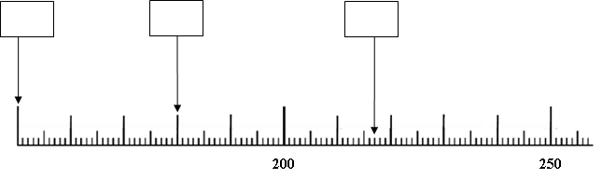

Exercice 5 | CA0205
Compétence : Produire les décompositions additives.
  1 | 9 | 0

Complète les additions.

7 + .... = 12 9 = 5 +..... 16 = 8 + ....

..... = 8 + 9 .... + 7 = 13 4 +.... = 14

2 + 2 + 2 + 2 + 2 = .... .... = 5 + 5 + 5 + 5 .... + 4 = 10

Exercice 6 | CA0401
Compétence : Pratiquer le calcul, résoudre des problèmes élémentaires.
  1 | 9 | 0
Pose et effectue l’opération dans le cadre.
48 + 21 =

Exercice 7 | CA0514
Compétence : Pratiquer le calcul, résoudre des problèmes élémentaires.
  1 | 9 | 0
Pose et effectue l'opération dans le cadre.
802 – 86 =

Exercice 8 | CA0609
Compétence : Pratiquer le calcul, résoudre des problèmes élémentaires.
  1 | 9 | 0
Pose et effectue l'opération dans le cadre.
232 X 3 =

Exercice 9 | CA1308
Compétence : Pratiquer le calcul, résoudre des problèmes élémentaires.
  1 | 9 | 0
Effectue tes recherches dans le premier cadre, puis coche la bonne réponse.
Chloé pèse 50 kg, Hamid 80 kg, Matéo 70 kg, Lisa 60 kg, Nathan 55 kg et Yasmine 65 kg.
L’ascenseur ne peut pas transporter plus de 200 kg, Hamid et Matéo sont déjà dans l’ascenseur. Qui peut encore monter dans l’ascenseur ?
Tu peux effectuer tes recherches dans le cadre.
▫ | Chloé | ▫ | Nathan | ▫ | Yasmine | ▫ | Lisa

Exercice 10 | GE0103
Compétence : Situer et se situer dans l'espace et le temps.
  1 | 9 | 0

Tu te trouves sur un voilier en (A, 8) qui part à la chasse au trésor.
 | Déplace-toi de : | 3. | puis de quatre cases vers la droite,
1. | trois cases vers la droite, | 4. | puis de quatre cases vers le bas,
2. | puis de deux cases vers le bas, | 5. | enfin de six cases vers la gauche.
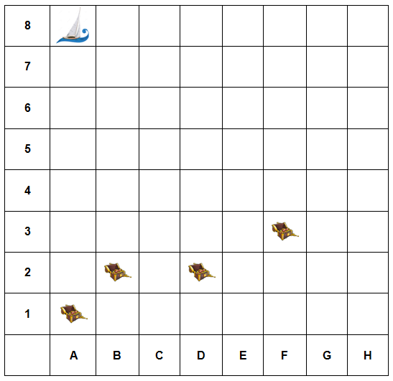

Dans quelle case se trouve le véritable trésor ?
Coche la bonne réponse.

 | (A,1) |  | (B,2) |  | (D,2) |  | (F,3)

.

Français

Exercice 1 | LI0104
Compétence : Lire et comprendre l'écrit - Déchiffrer les mots connus et inconnus – Choisir un mot parmi d’autres.
  1 | 9 | 0

Coche le mot que te dicte la maîtresse ou le maître.

Il était une fois, en Afrique, un lapin qui était très sage. Il avait creusé son terrier au
pied d’un vieux baobab, en plein cœur de la forêt. C’était l’ami de tous les animaux,

galettes
gazettes
et les singes, les lions, les gamelles, les crocodiles, le perroquet,
demoiselles
gazelles

l’éléphant même, venaient se confier à lui.

Exercice 2 | LI0106
Compétence : Lire et comprendre l'écrit - Déchiffrer les mots connus et inconnus.
  1 | 9 | 0

Lis les mots suivants :

Exercice 3 | LI0401  LI0402
Compétence : Lire et comprendre l'écrit - Déchiffrer les mots connus et inconnus.
  LI0401 | 1 | 9 | 0
  LI0402 | 1 | 9 | 0

Lis le texte suivant à haute voix.

Impressionnée par les immenses vagues, Carméla hésite à entrer dans l’eau. Elle commence par faire des châteaux de sable, ramasse des coquillages, les rassemble dans son seau, puis le pose sur le sable et se jette dans la mer.
Elle boit la tasse –glup ! glup ! – tousse, crache, fait la planche, nage, joue avec les vagues.
Et elle rit, elle rit …

Exercice 4 | LI0601 à LI0610
Compétence: Lire un texte narratif et manifester sa compréhension identifier les personnages, les événements et les circonstances
  LI0601 | 1 | 9 | 0 | LI0606 | 1 | 9 | 0
  LI0602 | 1 | 9 | 0 | LI0607 | 1 | 9 | 0
  LI0603 | 1 | 9 | 0 | LI0608 | 1 | 9 | 0
  LI0604 | 1 | 9 | 0 | LI0609 | 1 | 9 | 0
  LI0605 | 1 | 9 | 0 | LI0610 | 1 | 9 | 0

Lis le texte puis réponds aux questions.
1 / Quel est le rêve du petit éléphant ?
...........................................................................................................................................................................
...........................................................................................................................................................................
2 / Pourquoi le petit éléphant s'en va-t-il très tôt le matin sans faire de bruit ?
...........................................................................................................................................................................
...........................................................................................................................................................................
3 / Comment s'appelle le fleuve ?
...........................................................................................................................................................................
...........................................................................................................................................................................
4 / Pourquoi le petit éléphant s'approche-t-il du fleuve ?
...........................................................................................................................................................................
...........................................................................................................................................................................
5 / Comment sont les éléphants au début de cette histoire ?
...........................................................................................................................................................................
...........................................................................................................................................................................
6 / Pourquoi la maman du petit éléphant ne veut-elle pas qu'il voyage ?
...........................................................................................................................................................................
...........................................................................................................................................................................
7 / Quelle direction l'éléphant doit-il suivre pour arriver au fleuve Limpopo ?
...........................................................................................................................................................................
...........................................................................................................................................................................
8 / Quel est le conseil donné par le boa au petit éléphant ?
...........................................................................................................................................................................
...........................................................................................................................................................................
9 / Où le petit éléphant se brosse-t-il les dents ?
...........................................................................................................................................................................
...........................................................................................................................................................................
10 / Pourquoi le petit éléphant doit-il se méfier des troncs d'arbre ?
...........................................................................................................................................................................
...........................................................................................................................................................................

Du temps où les éléphants n'avaient pas encore de trompe, il y avait un petit éléphant qui ne rêvait que de voyages.
- Tu es trop petit, lui disait sa mère. Tu voyageras quand tu seras grand.
Mais le petit éléphant était têtu et surtout il avait soif d'aventure.
Alors, un matin, de très bonne heure, avant même que le soleil ne soit levé, le petit éléphant enfila son pantalon, mit sa brosse à dents dans sa poche arrière et s'en alla sans faire de bruit.
- Bonjour, fit le boa, où vas-tu comme ça ?
- Je vais à l'aventure ! répondit fièrement le petit éléphant.
- Si tu vas tout droit, dit le boa, tu arriveras devant le grand fleuve Limpopo. Quand tu verras des troncs d'arbre glisser sur l'eau, méfie-toi, souvent ce sont des crocodiles et ils sont dangereux.
- Merci pour le conseil, dit le petit éléphant, je ferai attention, et il reprit son chemin.
Un matin, après avoir beaucoup marché, il arriva devant le grand fleuve Limpopo. Le petit éléphant prit sa brosse à dents dans la poche arrière de son pantalon et commença à se brosser énergiquement.

D’après une adaptation pour les petits de « Histoires comme ça » de Rudyard Kipling
L’école des Loisirs

Exercice 5 | OR0112
Compétence : Respecter les correspondances entre lettres et sons
  1 | 9 | 0

Écris la phrase que je vais te dicter.

Exercice 6 | EC0104
Compétence : Concevoir et écrire de manière autonome une phrase simple et cohérente.
  1 | 9 | 0

Ecris une phrase en utilisant les 3 mots suivants :
anniversaire - gâteau – bougies

